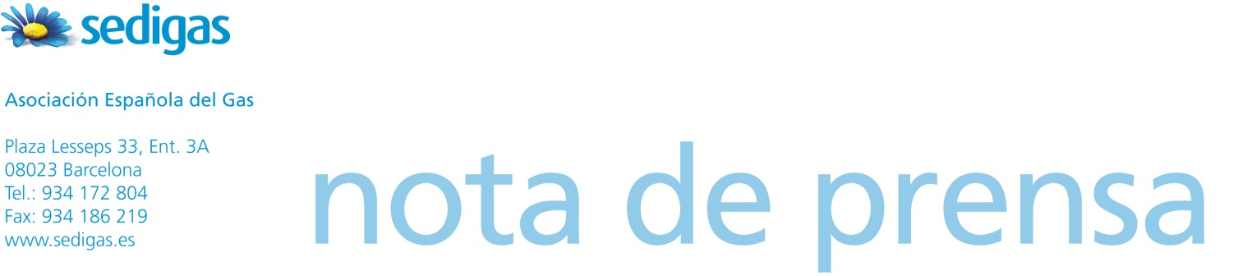

Industria y doméstico-comercial superan el 86% del consumo de gas en España

25 de abril de 2014. Según datos correspondientes al primer trimestre de 2014, el sector convencional (industria, incluidos los usos no energéticos del gas, y doméstico-comercial) suponen el 88,2% del consumo total de gas natural en España. Esta cifra, 2,4 puntos más alta que la correspondiente al mismo periodo de 2013, muestra la importancia de estos sectores en la demanda de gas.

La industria continúa siendo el principal consumidor de gas, con un 58,6% sobre el total consumido, seguido del sector doméstico-comercial (27,7%) y de las centrales de ciclo combinado y térmicas convencionales (11,8%).

Durante este periodo, la demanda nacional ha alcanzado los 87.678 GWh, una cifra un 11,5% más baja respecto al mismo periodo de 2013, debido, entre otras causas, al primer trimestre del año más cálido de los últimos 35 años.

Demanda convencional

Durante el primer trimestre, el sector convencional ha consumido un 9% menos que el año anterior. Las principales causas son unas temperaturas superiores a la media y un menor consumo de gas por parte de las industrias cogeneradoras.

El consumo del mercado doméstico-comercial está muy relacionado con el encendido de calefacciones y, por lo tanto, a la evolución de las temperaturas. En este sentido, estos tres primeros meses del año han sido más cálidos de lo habitual, con una temperatura media de 1,5º superior a la media histórica desde el año 1980.

En lo que a la industria se refiere, según datos de REE, el vertido de electricidad de las empresas cogeneradoras a la red ha descendido en un 23%. Cabe recordar que el 91% de la energía que utilizan los cogeneradores en España es el gas.

Generación en ciclos combinados

Durante este primer trimestre de 2014, el consumo de gas de los ciclos combinados ha continuado bajando —siguiendo la tendencia iniciada en 2008— hasta alcanzar un índice de utilización del 7,6% de media, frente al 11,4% correspondiente a la media del año 2013.

Entre las principales causas destaca el alto nivel de producción hidroeléctrica, que ha crecido cerca de un 40% durante el periodo. A lo largo de este primer trimestre, las centrales de ciclo combinado han cubierto el 6,3% de la generación, frente al 9% correspondiente al pasado año. Esto ocurre en un contexto donde la demanda de distribución de electricidad ha bajado en un 2% en relación con el primer trimestre del año anterior, según REE.

Contacto de Prensa:

Tel: 93 519 19 88 – 93 417 28 04

Carme Ferrer: cferrer@sedigas.es
Mapi Menén: mmenen@sedigas.es

